1. **DEFINISI MASALAH**
2. Buatlah program dengan menggunakan class untuk menghitung penjumalahan, pengurangan, perkalian dan pembagian. Method penjumlahan dan pengurangan menggunakan static method sedangkan sisanya menggunakan method non static.Tambahkan method bertipe non static bernama Sederhana untuk menyederhanakan sebuah pecahan.

2. CV. Labkomdas adalah perusahaan yang bergerak di bidang produksi jaket, terdapat 3 tipe jaket yang memiliki harga yang tetap (final) yaitu jaket dengan bahan A, B dan C yang masing-masing memiliki harga persatuannya adalah Rp 100.000, Rp 125.000, Rp 175.000. Karena produksi jaket tersebut terbilang masih baru pihak perusahaan melakukan strategi dengan memberi diskon harga bila pembeli membeli banyak jenis jaket, diskon di berikan apabila :

Jaket A di beli sebanyak lebih dari 100 buah maka harga menjadi 95.000 per biji

a. Jaket A di beli sebanyak lebih dari 100 buah maka harga menjadi 95.000 per biji

b. Jaket B di beli sebanyak lebih dari 100 buah maka harga menjadi 120.000 per biji

c. Jaket C di beli sebanyak lebih dari 100 buah maka harga menjadi 160.000 per biji

Buat program dari kasus diatas dengan materi yang sudah di ajarkan oleh asisten

Nb : nilai final adalah harga Jaket A, B dan C

1. **SOURCE CODE**

**1**

|  |  |
| --- | --- |
| Aritmatika.java | |
| 1  2  3  4  5  6  7  8  9  10  11  12  13  14  15  16  17  18  19  20  21  22  23  24  25  26  27  28 | package praktikumpbo;  public class Aritmatika {  private static int penjumlahan;  private static int pengurangan;  private static int perkalian;  private static double pembagian;  public static void penjumlahan(int A, int B) {  penjumlahan = A + B;  System.out.println("hasil penjumlahan angka anda : " +penjumlahan);}  public static void pengurangan(int A, int B) {  pengurangan = A - B;  System.out.println("hasil Pengurangan angka anda : " + pengurangan);}  public void perkalian(int A, int B) {  perkalian = A * B;  System.out.println("hasil Perkalian angka anda : " + perkalian);}  public void Pembagian(double A, double B) {  pembagian = A / B;  System.out.println("hasil pembagian angka anda : " + pembagian);}  public void sederhana(){  double S = pembagian%1;  if(S<=0.5){  System.out.println("Sederhananya : "+(pembagian-S));}  else if(S>0.5||S<1){  System.out.println("Sederhananya : "+(pembagian-S+1));  }  }  } |

|  |  |
| --- | --- |
| AritmatikaMain.java | |
| 1  2  3  4  5  6  7  8  9  10  11  12  13  14  15  16  17  18  19  20  21  22  23  24  25  26  27  28  29  30  31  32  33  34  35  36  37  38  39  40  41  42  43  44  45  46  47  48  49  50  51  52  53  54  55  56  57 | package praktikumpbo;  import java.util.Scanner;  public class AritmatikaMain {  public static void main(String[] args) {  Scanner input = new Scanner(System.in);  Aritmatika hitung = new Aritmatika();  int pil;  do {  System.out.println("Program Perhitungan");  System.out.println("Masukan Operasi yang anda inginkan");  System.out.println("1.Penjumlahan");  System.out.println("2.Pengurangan");  System.out.println("3.Perkalian");  System.out.println("4.Pembagian");  System.out.println("Masukan pilihan : ");  pil = input.nextInt();  switch (pil) {  case 1:  System.out.println("Operasi Penjumlahan");  System.out.println("Masukan Angka Pertama Anda : ");  int A = input.nextInt();  System.out.println("Masukan Angka Pertama Kedua Anda : ");  int B = input.nextInt();  Aritmatika.penjumlahan(A, B);  break;  case 2:  System.out.println("Operasi Pengurangan");  System.out.println("Masukan Angka Pertama Anda : ");  int C = input.nextInt();  System.out.println("Masukan Angka Pertama Kedua Anda : ");  int D = input.nextInt();  Aritmatika.pengurangan(C, D);  break;  case 3:  System.out.println("Operasi Perkalian");  System.out.println("Masukan Angka Pertama Anda : ");  int E = input.nextInt();  System.out.println("Masukan Angka Pertama Kedua Anda : ");  int F = input.nextInt();  hitung.perkalian(E, F);  break;  case 4:  System.out.println("Operasi Pembagian");  System.out.println("Masukan Angka Pertama Anda : ");  int G = input.nextInt();  System.out.println("Masukan Angka Pertama Kedua Anda : ");  int H = input.nextInt();  hitung.Pembagian(G, H);  hitung.sederhana();  break;  default:  System.out.println("pilihan anda salah");  }  } while (pil != 1 && pil != 2 && pil != 3 && pil != 4);  }  } |

**2**

|  |  |
| --- | --- |
| Jaket.java | |
| 1  2  3  4  5  6  7  8  9  10  11  12  13  14  15  16  17  18  19  20  21  22  23  24  25  26  27  28  29  30  31  32  33  34  35  36  37  38  39  40  41  42  43  44  45  46  47  48  49  50  51 | package praktikumpbo;  public class Jaket {  private static final int jaketA = 100000;  private static final int jaketB = 125000;  private static final int jaketC = 175000;  private static int jumlah;  private int harga;    public static void setJumlah(int jumlah) {  Jaket.jumlah = jumlah;  }  public void hitJaketA(){  if (jumlah > 100) {  harga = (jaketA-5000)*jumlah;  System.out.println("Selamat Anda Mendapat Discount Rp.5000/pc");  System.out.println("Jadi Total Pembelian Anda : Rp."+harga);  }  else if(jumlah <=100){  harga = jaketA*jumlah;  System.out.println("Jadi Total Pembelian Anda : Rp."+harga);  }  }  public void hitJaketB(){  if (jumlah > 100) {  harga = (jaketB-5000)*jumlah;  System.out.println("Selamat Anda Mendapat Discount Rp.5000/pc");  System.out.println("Jadi Total Pembelian Anda : Rp."+harga);  }  else if(jumlah <=100){  harga = jaketB*jumlah;  System.out.println("Jadi Total Pembelian Anda : Rp."+harga);  }  }  public void hitJaketC(){  if (jumlah > 100) {  harga = (jaketC-15000)*jumlah;  System.out.println("Selamat Anda Mendapat Discount Rp.15000/pc");  System.out.println("Jadi Total Pembelian Anda : Rp."+harga);  }  else if(jumlah <=100){  harga = jaketC*jumlah;  System.out.println("Jadi Total Pembelian Anda : Rp."+harga);  }  }  } |

|  |  |
| --- | --- |
| JaketMain.java | |
| 1  2  3  4  5  6  7  8  9  10  11  12  13  14  15  16  17  18  19  20  21  22  23  24  25  26  27  28  29  30  31  32  33  34  35  36  37  38  39  40  41  42  43 | package praktikumpbo;  import java.util.Scanner;  public class JaketMain {  public static void main(String[] args) {  Scanner input = new Scanner(System.in);  Jaket jaket = new Jaket();  int pil;  do{  System.out.println("Selamat Datang di Distro Sableng");  System.out.println("Pilih Bahan Jaket yang di Inginkan");  System.out.println("1.Bahan Jaket A : Rp.100000");  System.out.println("2.Bahan Jaket B : Rp.125000");  System.out.println("3.Bahan Jaket C : Rp.175000");  System.out.println("Masukan Pilihan Anda : ");  pil = input.nextInt();    if(pil == 1){  System.out.println("masukan jumlah pesanan anda : ");  int A = input.nextInt();  Jaket.setJumlah(A);  jaket.hitJaketA();  }  else if(pil == 2){  System.out.println("masukan jumlah pesanan anda : ");  int A = input.nextInt();  Jaket.setJumlah(A);  jaket.hitJaketB();  }  else if(pil == 3){  System.out.println("masukan jumlah pesanan anda : ");  int A = input.nextInt();  Jaket.setJumlah(A);  jaket.hitJaketC();  }  else System.out.println("input yang anda masukan salah silahkan ulangi");  }while(pil != 1 && pil != 2 && pil != 3);  }  } |

1. **PEMBAHASAN**

**1**

|  |  |
| --- | --- |
| Aritmatika.java | |
| 1  2  3  4  5  6  8  9  10  11  12  13  14  15  16  17  18  19  20 | Package tempat file java berada  Class aritmatika  Inisialisasi penjumlahan  Inisialisasi pengurangan  Inisialisasi perkalian  Inisialisasi pembagian  Method penjumlahan dengan int A dan int B  Pemanggilan variable penjumlahan di sertai dengan rumus penjumlahan  Output dari penjumlahan  Method pengurangan dengan int A dan int B  Pemanggilan variable pengurangan di sertai dengan rumus pengurangan  Output dari pengurangan  Method perkalian dengan int A dan int B  Pemanggilan variable perkalian di sertai dengan rumus perkalian  Output dari perkalian  Method pembagian dengan int A dan int B  Pemanggilan variable pembagian di sertai dengan rumus pembagian  Output dari pembagian  Method penyederhanaan |

|  |  |
| --- | --- |
| AritmatikaMain.java | |
| 1  2  5  6  7  8  16  18  19  27  35  43  52  53 | Penjelasan package  Import Scaner  Pamanggilan Scanner sebagai input  Instance objek hitung  Inisialisasi pil  Looping dengan do  Masukan input  Seleksi kondisi pil menggunakan Switch  Case 1 operasi penjumlahan dengan memasukan input A dan B kemudian pemanggilan method pada kelas aritmatika tanpa menggunakan objek hitung(karena STATIC)  Case 2 operasi pengurangan dengan memasukan input C dan D kemudian pemanggilan method pada kelas aritmatika tanpa menggunakan objek hitung(karena STATIC)  Case 3 operasi perkalian dengan memasukan input E dan F kemudian pemanggilan method pada kelas aritmatika menggunakan objek  Case 4 operasi penjumlahan dengan memasukan input G dan H kemudian pemanggilan method pada kelas aritmatika menggunakan objek  Default  While pil !=1 pil !=2 pil !=3 pil !=4 |

**2**

|  |  |
| --- | --- |
| Jaket.java | |
| 1  2  3  4  6  7  13  14  15  22  23  30  31  38  39 | Penjelasan Package  Penjelasan kelas jaket  Inisialisasi static final jaket A = 100000  Inisialisasi static final jaket B = 125000  Inisialisasi static final jaket C = 175000  Inisialisasi jumlah  Inisialisasi harga  Method setjumlah  Method void perhitungan jaket A jika jumlah > 100 makan akan mendapat potongan 5000/pc dan jika jumlah <= 100 maka tidak akan mendapat diskon sehingga perhitungan langsung di kali tanpa ada pengurangan  Method void perhitungan jaket B jika jumlah > 100 makan akan mendapat potongan 5000/pc dan jika jumlah <= 100 maka tidak akan mendapat diskon sehingga perhitungan langsung di kali tanpa ada pengurangan  Method void perhitungan jaket C jika jumlah > 100 makan akan mendapat potongan 15000/pc dan jika jumlah <= 100 maka tidak akan mendapat diskon sehingga perhitungan langsung di kali tanpa ada pengurangan |

|  |  |
| --- | --- |
| JaketMain.java | |
| 1  2  3  5  6  7  8  16  18  25  32  39  41 | Penjelasan package  Import Scanner  Penjelasan kelas  Pemanggilan scanner sebagai input  Instance Objek jaket  Inisialisasi pilihan  Looping menggunakan do  Masukan input sesuai pilihan output sesuai yang tertera  Seleksi kondisi menggunakan if else jika if == 1 maka akan memasukan input jumlah. Pemanggilan method setjumlah . memanggil method jaketA pada kelas untuk melakukan perhitungan.  Seleksi kondisi menggunakan if else jika if == 2 maka akan memasukan input jumlah. Pemanggilan method setjumlah . memanggil method jaketB pada kelas untuk melakukan perhitungan.  Seleksi kondisi menggunakan if else jika if == 3 maka akan memasukan input jumlah. Pemanggilan method setjumlah . memanggil method jaketC pada kelas untuk melakukan perhitungan.  else ulangi dari awal  While pil !=1 pil !=2 pil !=3 |

1. **SCREENSHOT PROGRAM**

**1**

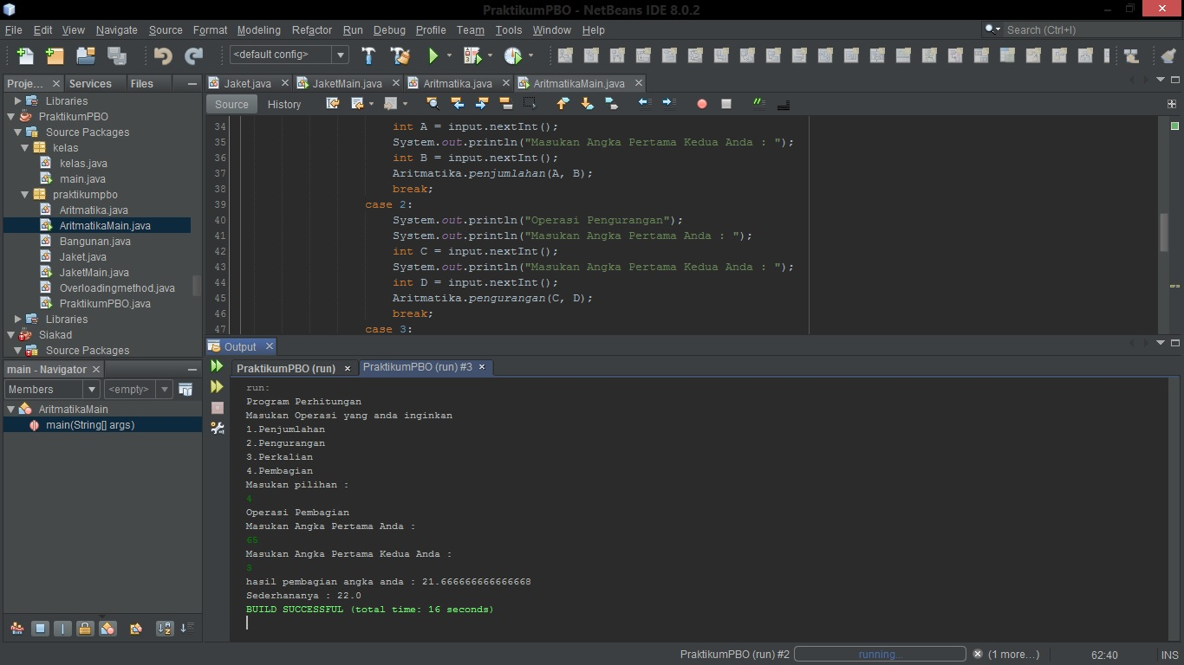

**2**

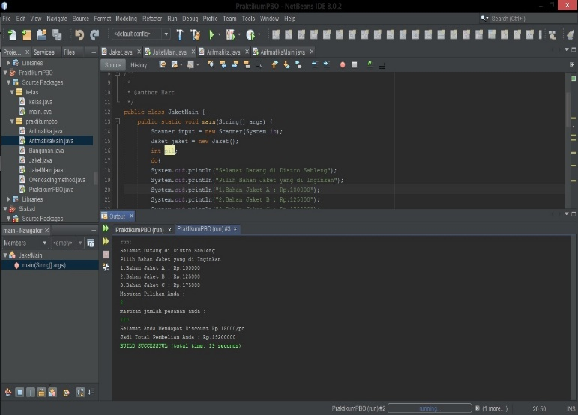

1. **PRAKTIKUM**
2. **Static Method**

**Pertanyaan**

1. Apakah yang disebut dengan static variabel? Dan apa fungsi dari static variabel serta kapan kita dapat menggunakan static variabel?**Jawab:**

Static variable adalah variabel yang di deklarasikan dengan mengunakan keyword static. Static variable digunakan dalam untuk mendefinisikan konstanta, yaitu variable yang mempunyai nilai tetap atau tidak dapat dirubah.

1. Mengapa pada main method harus dituliskan static? Jelaskan jawaban anda beserta dengan alasan!

**Jawab:**

Karena saat file java dijalankan main method pada class tersebut dipanggil oleh java interpreter tanpa menginstansiasi clas terlebih dahulu.

1. Lakukan percobaan diatas dan benahi jika menemukan kesalahan !

**Jawab:**

Sudah, tidak ada kesalahan

1. Jika pada tubuh method hitungPenjumlahan ditambahkan syntax hitungPerkalian(a,b) apa yang terjadi? Jelaskan?

**Jawab:**

Akan ada tampilan hasil perkalian di bawah hasil penjumlahan, karena method hitungPerkalian dipanggil ulang pada saat method hitungPenjumlahan dipanggil

1. Jika pada tubuh method hitungPerkalian ditambahkan syntax hitungPenjumlahan(a,b) apa yang terjadi? Jelaskan?

**Jawab:**

Akan terjadi error setelah program menampilkan hasil perkalian, karena method non static tidak dapat langsung dipanggil oleh method static atau harus diinisialisasikan objek dulu

1. Tambahkan method non static dengan nilai balikan double untuk menghitung pembagian dengan parameter String nil dan String nil2, dan panggil method tersebut pada method main!

**Jawab:**

|  |  |
| --- | --- |
| Aritmatika.java | |
| 14  15  16  17  18 | public double hitungPembagian (String nil1, String nil2) {  double a = Double.parseDouble(nil1);  double b = Double.parseDouble(nil2);  return a / b;  } |

|  |  |
| --- | --- |
| mainAritmatika.java | |
| 5  6  7  8  9  10 | Aritmatika a = new Aritmatika ();  System.out.print("Masukkan nilai 1 : ");  String nilai1 = in.next();  System.out.print("Masukkan nilai 2 : ");  String nilai2 = in.next();  System.out.println("Hasil pembagian : " + a.hitungPembagian(nilai1, nilai2)); |

1. **Konstanta Final**

**Pertanyaan**

* 1. Benahi kode Vehicle1 dan TestVehicle1 dan perbaiki jika menemui kesalahan

**Jawab:**

Sudah, tidak ada kesalahan

* 1. Hapus separator “/” pada file Vehicle1.java pada baris 4-6 serta pada file TestVehicle1.java pada baris 6, apa yang terjadi dan jelaskan!

**Jawab:**

Terjadi error karena pada maxload sudah di konstantakan final

* 1. Pada file Vehicle1.java variabel load ubah menjadi konstanta final, apa yang terjadi, jelaskan!

**Jawab:**

Terjadi error karena variabel load tidak mempunyai nilai konstanta final saat diubah menjadi konstanta final

* 1. Tambahkan keyword “static” pada file Vehicle1.java variabel maxLoad, apa yang terjadi dan jelaskan!

**Jawab:**

Tidak terjadi error, karena pada variabel maxload jika ditambahkan keyword static maka akan menambahkan nilai dan dapat dipanggil pada semua class

1. **KESIMPULAN**

Method static adalah method yang dapat dipakai tanpa harus menginsialisasi suatu class. Ciri method ini adalah dengan menggunakan kata static di depan void. Method ini dapat dipanggil dengan membuat objek tanpa harus menginstansiasi pada class.

kita harus menggunakan static method Saat kita akan membuat variabel dengan nilai tetap atau jika kita ingin memanggil memanggil method tanpa membuat sebuah objek

Perbedaan menggunakan syntax static ataupun tidak adalah ketika nonstatic dapat memanggil method static dan nonstatic namun pada syntax static tidak dapat memanggil method non static

Konstanta final adalah sebuah variabel yang nilainya tetap dan tidak bisa di rubah lagi. Konstanta final digunakan untuk menyimpan data yang tidak akan kita ubah lagi.

Ketika pada waktu membutuhkan data yang pasti dan tidak akan dirubah lagi maka harus menggunakan konstanta final untuk menyimpan dan mengunci data atau nilai yang dimasukkan oleh user